Software Requirements Specification

for

<BaoDienTu.com>

Table of Contents

I. Giới Thiệu: 5

1. Mục Đích: 5

2. Qui ước tài liệu: 5

3. Đối tượng dự định: 5

4. Ý định dự án: 5

5. Tham khảo: 5

II. Mô tả tổng quan: 5

1. Cách nhìn sản phẩm: 5

2. Đặc tính sản phẩm: 5

3. Lớp người sử dụng và đặc điểm: 6

4. Môi trường thực thi: 6

5. Hạn chế thiết kế và thực hiện: 6

6. Tài liệu người dùng: 6

7. Các giả định và phụ thuộc: 6

III. Tính năng hệ thống: 6

1.1 Lược đồ Use-case 6

2. Xem Tin Tuc (Xem tin tức) 7

2.1 Tóm tắt 7

2.2 Dòng sự kiện 7

2.2.1 Dòng sự kiện chính 7

2.2.2 Các dòng sự kiện khác 7

2.3 Các yêu cầu đặc biệt 7

2.4 Tình trạng phần mềm trước khi thực hiện Use case 7

2.5 Tình trạng phần mềm sau khi thực hiện Use case 7

2.6 Điểm mở rộng 7

3. Comment 7

3.1 Tóm tắt 7

3.2 Dòng sự kiện 7

3.2.1 Dòng sự kiện chính 7

3.2.2 Các dòng sự kiện khác 8

3.3 Các yêu cầu đặc biệt 8

3.4 Tình trạng phần mềm trước khi thực hiện Use case 8

3.5 Tình trạng phần mềm sau khi thực hiện Use case 8

3.6 Điểm mở rộng 8

4. Tim Kiem (Tìm kiếm) 8

4.1 Tóm tắt 8

4.2 Dòng sự kiện 8

4.2.1 Dòng sự kiện chính 8

4.2.2 Các dòng sự kiện khác 8

4.3 Các yêu cầu đặc biệt 8

4.4 Tình trạng phần mềm trước khi thực hiện Use case 8

4.5 Tình trạng phần mềm sau khi thực hiện Use case 8

4.6 Điểm mở rộng 8

5. Tham Do Y Kien (Thăm dò ý kiến) 8

5.1 Tóm tắt 8

5.2 Dòng sự kiện 9

5.2.1 Dòng sự kiện chính 9

5.2.2 Các dòng sự kiện khác 9

5.3 Các yêu cầu đặc biệt 9

5.4 Tình trạng phần mềm trước khi thực hiện Use case 9

5.5 Tình trạng phần mềm sau khi thực hiện Use case 9

5.6 Điểm mở rộng 9

6. Lich Phat Song (Lịch phát sóng) 9

6.1 Tóm tắt 9

6.2 Dòng sự kiện 9

6.2.1 Dòng sự kiện chính 9

6.2.2 Các dòng sự kiện khác 9

6.3 Các yêu cầu đặc biệt 9

6.4 Tình trạng phần mềm trước khi thực hiện Use case 9

6.5 Tình trạng phần mềm sau khi thực hiện Use case 10

6.6 Điểm mở rộng 10

7. Dat Lam Trang Chu (Đặt làm trang chủ) 10

7.1 Tóm tắt 10

7.2 Dòng sự kiện 10

7.2.1 Dòng sự kiện chính 10

7.2.2 Các dòng sự kiện khác 10

7.3 Các yêu cầu đặc biệt 10

7.4 Tình trạng phần mềm trước khi thực hiện Use case 10

7.5 Tình trạng phần mềm sau khi thực hiện Use case 10

7.6 Điểm mở rộng 10

8. Lien He Toa Soan (Liên hệ tòa soạn 10

8.1 Tóm tắt 10

8.2 Dòng sự kiện 10

8.2.1 Dòng sự kiện chính 10

8.2.2 Các dòng sự kiện khác 10

8.3 Các yêu cầu đặc biệt 11

8.4 Tình trạng phần mềm trước khi thực hiện Use case 11

8.5 Tình trạng phần mềm sau khi thực hiện Use case 11

8.6 Điểm mở rộng 11

9. Lien He Quang Cao (Liên hệ quảng cáo) 11

9.1 Tóm tắt 11

9.2 Dòng sự kiện 11

9.2.1 Dòng sự kiện chính 11

9.2.2 Các dòng sự kiện khác 11

9.3 Các yêu cầu đặc biệt 11

9.4 Tình trạng phần mềm trước khi thực hiện Use case 11

9.5 Tình trạng phần mềm sau khi thực hiện Use case 11

9.6 Điểm mở rộng 11

10. Duong Day Nong (Đường dây nóng) 11

10.1 Tóm tắt 11

10.2 Dòng sự kiện 11

10.2.1 Dòng sự kiện chính 11

10.2.2 Các dòng sự kiện khác 11

10.3 Các yêu cầu đặc biệt 12

10.4 Tình trạng phần mềm trước khi thực hiện Use case 12

10.5 Tình trạng phần mềm sau khi thực hiện Use case 12

10.6 Điểm mở rộng 12

IV. Yêu cầu chức năng: 12

1. Xem tin tức: 12

2. Tìm kiếm: 12

3. Comment từ phía người dùng: 13

4. Các chức năng của admin: 13

Sau khi đăng nhập, admin có thể thực hiện các chức năng sau: tạo tài khoản mới, quản lý tài khoản, quản lý quảng cáo, quản lý lĩnh vực 13

5. Các chức năng của phóng viên: 13

6. Các chức năng của chủ biên và người duyệt comment: 14

V. Yêu cầu giao diện: 15

1. Giao diện người dùng (front end): 15

1.1 Giao diện trang chủ 15

2. Giao diện Back End: 20

3. Giao diện phần cứng: 26

4. Giao diện truyền thông: 26

VI. Yêu cầu phi chức năng: 26

VII. Các yêu cầu khác: 27

VIII. Phụ lục: 27

A. Bảng thuật ngữ: 27

1. Danh sách các Actor của mô hình 27

2. Danh sách các Use-case của mô hình 27

B. Phụ Lục B: Phân tích mô hình 27

C. Phụ lục C: danh sách các vấn đề: 27

# Giới Thiệu:

## Mục Đích:

* Là một trang báo điện tử

## Qui ước tài liệu:

* Viết báo cáo bằng Font Times New Roman size 13
* Chuẩn viết code sẽ được thông báo sau.

## Đối tượng dự định:

* Tất cả các thành viên trong nhóm.

## Ý định dự án:

* Hoàn thành cơ bản những yêu cầu của khách hàng đúng thời gian quy định
* Sản phẩm chạy tốt trên các trình duyệt thông dụng như Internet Explorer, Mozilla FireFox, Opera, Chrome
* Sản phẩm chạy tốt trên các hệ điều hành windows XP, windows Vista, windows 7
* Chi phí ước lượng : 30 triệu VND.
* Thu nhập của mỗi thành viên là: 10 điểm môn “Quản lý dự án công nghệ thông tin” học kỳ I niên khóa 2010-2011 (học kỳ VII trong toàn chương trình học khóa II khoa “Công nghệ phần mềm” đại học “Công nghệ thông tin”).
* Thời gian hoàn thành: 12 tháng kể từ ngày ký hợp đồng nghiệm thu.

## Tham khảo:

* Trang báo điện tử vnexpress.net

# Mô tả tổng quan:

## Cách nhìn sản phẩm:

(sơ đồ use-case tổng quát)

## Đặc tính sản phẩm:

1. Front End: Trang báo điện tử gồm các mục chuyên mục được chia theo từng chủ đề, nằm ở những vị trí (thỏa thuận với khách hàng) giúp người sử dụng dễ dàng theo dõi và tìm kiếm thông tin mong muốn.
2. Back End: Gồm các trang chức năng sau:

* Trang Admin: tạo tài khoản mới, quản lý tài khoản, quản lý quảng cáo, quản lý lĩnh vực
* Trang của phóng viên: gửi bài, xem các bài đã gửi, các bài cần sửa chữa
* Trang của người duyệt bài và duyệt comment: duyệt bài, duyệt comment, quản lý tin hot
* Thông tin của user

## Lớp người sử dụng và đặc điểm:

* Chưa xác định được.

## Môi trường thực thi:

* Hệ điều hành Window XP, Vista và Window 7

## Hạn chế thiết kế và thực hiện:

* Thời gian ngắn quá.
* Các thành viên trong nhóm chưa có kinh nghiệm về lập trình web nên phải tự tìm hiểu.

## Tài liệu người dùng:

* Tài liệu hướng dẫn đi kèm sản phẩm.

## Các giả định và phụ thuộc:

* Nếu các thành viên trong nhóm không nhiệt tình sẽ chậm tiến độ dự án, không hoàn thành tốt dự án.
* Nếu thiết kế dữ liệu hoặc code … sai có thể dẫn đến dự án thất bại.
* ….

# Tính năng hệ thống:

## Lược đồ Use-case

# Xem Tin Tuc (Xem tin tức)

## Tóm tắt

Chức năng này cho phép người dùng chọn tin tức để xem

## Dòng sự kiện

### Dòng sự kiện chính

Use case này được khởi động khi Người dùng dùng trình duyệt mở trang BaoDienTu.com (hay bất kỳ trang con nào của BaoDienTu.com)

Sau khi Người dùng chọn tin muốn xem trình duyệt sẽ hiển thị thông tin về tin tức đó

### Các dòng sự kiện khác

Không có.

## Các yêu cầu đặc biệt

Không có.

## Tình trạng phần mềm trước khi thực hiện Use case

Màn hình trang của BaoDienTu.com (hay bất kỳ trang con nào của BaoDienTu.com) được hiển thị

## Tình trạng phần mềm sau khi thực hiện Use case

Nếu Use case thực hiện thành công thì phần mềm sẽ hiển thị những nội dung của tin tức được chọn. Ngược lại, trạng thái phần mềm không thay đổi.

## Điểm mở rộng

Không có.

# Comment

## Tóm tắt

Use case này cho phép Người dùng thực hiện chức năng “Comment”

## Dòng sự kiện

### Dòng sự kiện chính

Sau khi người dùng đã thực hiện Use-case “XemTinTuc”, tại mỗi trang hiển thị nội dung chi tiết của tin tức được chọn sẽ có phần “ý kiến của bạn” bên dưới cho phép người dùng viết comment. Use-case này bắt đầu khi người dùng điền đầy đủ thông tin cần thiết (họ tên, email, chủ đề, mã xác nhận), viết comment và bấm nút “Gửi”. Comment sẽ được lưu vào cơ sở dữ liệu và chuyển đến trang “duyệt comment”.

### Các dòng sự kiện khác

Không có.

## Các yêu cầu đặc biệt

Không có.

## Tình trạng phần mềm trước khi thực hiện Use case

Người dùng phải chọn tin tức muốn xem trước (thực hiện Use-case Xem Tin Tuc trước) mới có thể thực Use-case này.

## Tình trạng phần mềm sau khi thực hiện Use case

Nếu Use case thực hiện thành công, trình duyệt web sẽ hiển thị thông báo comment đã được gửi đến người dùng. Ngược lại, trạng thái của phần mềm không thay đổi.

## Điểm mở rộng

Không có.

# Tim Kiem (Tìm kiếm)

## Tóm tắt

Use case này cho phép Người dùng thực hiện chức năng tìm kiếm

## Dòng sự kiện

### Dòng sự kiện chính

Sau khi người dùng nhập từ khóa và bấm nút “Search”, phần mền sẽ tìm thông tin trong cơ sỡ dữ liệu và trả kết quả về cho người dùng

### Các dòng sự kiện khác

Không có.

## Các yêu cầu đặc biệt

Không có

## Tình trạng phần mềm trước khi thực hiện Use case

Có TextBox cho người dùng nhập từ khóa và nút “Search” để thực hiện use-case

## Tình trạng phần mềm sau khi thực hiện Use case

Nếu Use case thực hiện thành công, trình duyệt web sẽ hiển thị các kết quả nếu tìm thấy hoặc hiển thị nội dung thông báo không tìm thấy.

## Điểm mở rộng

Không có.

# Tham Do Y Kien (Thăm dò ý kiến)

## Tóm tắt

Use case này cho phép Người dùng thực hiện chức năng “thăm dò ý kiến”

## Dòng sự kiện

### Dòng sự kiện chính

Sau khi Người dùng dùng chọn câu trả lời cho câu hỏi khảo sát và bấm vào nút “Biểu quyết” hoặc nhấn vào link “Xem kết quả” Use-case này sẽ bắt đầu

### Các dòng sự kiện khác

Không có.

## Các yêu cầu đặc biệt

Không có.

## Tình trạng phần mềm trước khi thực hiện Use case

Người dùng phải mở trang BaoDienTu.com lên để thực hiện chức năng này

## Tình trạng phần mềm sau khi thực hiện Use case

Nếu Người dùng chọn câu trả lời và bấm vào nút “Biểu quyết”, trình duyệt sẽ mở một cửa sổ mới yêu cầu nhập mã xác nhận và có nút “Xác nhận” để người dùng xác nhận. Sau đó cửa sổ xác nhận tự động tắt và trình duyệt mở cửa sổ mới hiển thị thông tin thống kê về các kết quả khảo sát.

Nếu người dùng bấm vào “Xem kết quả”, trình duyệt sẽ mở một cửa sổ mới hiển thị thông tin thống kê về các kết quả khảo sát.

## Điểm mở rộng

Không có.

# Lich Phat Song (Lịch phát sóng)

## Tóm tắt

Use case này cho phép Người dùng xem lịch phát sóng một số kênh truyền hình

## Dòng sự kiện

### Dòng sự kiện chính

Sau khi Người dùng dùng chọn kênh truyền hình ở ComboBox (kênh truyền hình) use-case này sẽ bắt đầu.

### Các dòng sự kiện khác

Không có.

## Các yêu cầu đặc biệt

Không có.

## Tình trạng phần mềm trước khi thực hiện Use case

Người dùng phải mở trang BaoDienTu.com lên để thực hiện chức năng này. Thông tin về lịch phát sóng của kênh mặc định sẽ được hiển thị ở khung thông tin về lịch phát sóng.

## Tình trạng phần mềm sau khi thực hiện Use case

Sau khi người dùng chọn kênh cần xem, thông tin về lịch phát sóng của kênh vừa chọn sẽ được hiển thị ở khung bên dưới.

## Điểm mở rộng

Không có.

# Dat Lam Trang Chu (Đặt làm trang chủ)

## Tóm tắt

Use case này cho phép Người dùng thực hiện chức năng đặt làm trang chủ

## Dòng sự kiện

### Dòng sự kiện chính

Sau khi Người dùng dùng bấm vào “Đặt Làm Trang Chủ” Use-case này sẽ bắt đầu.

### Các dòng sự kiện khác

Không có.

## Các yêu cầu đặc biệt

Không có.

## Tình trạng phần mềm trước khi thực hiện Use case

Người dùng phải mở trang BaoDienTu.com lên để thực hiện chức năng này

## Tình trạng phần mềm sau khi thực hiện Use case

Nếu Use case thực hiện thành công, trang BaoDienTu.com được thiết lập là trang chủ của trình duyệt web hiện tại mà Người dùng sử dụng, ngược lại không có gì thay đổi.

## Điểm mở rộng

Không có.

# Lien He Toa Soan (Liên hệ tòa soạn

## Tóm tắt

(cập nhật sau)

## Dòng sự kiện

### Dòng sự kiện chính

(cập nhật sau)

### Các dòng sự kiện khác

Không có.

## Các yêu cầu đặc biệt

Không có.

## Tình trạng phần mềm trước khi thực hiện Use case

(cập nhật sau)

## Tình trạng phần mềm sau khi thực hiện Use case

(cập nhật sau)

## Điểm mở rộng

Không có.

# Lien He Quang Cao (Liên hệ quảng cáo)

## Tóm tắt

(cập nhật sau)

## Dòng sự kiện

### Dòng sự kiện chính

(cập nhật sau)

### Các dòng sự kiện khác

Không có.

## Các yêu cầu đặc biệt

Không có.

## Tình trạng phần mềm trước khi thực hiện Use case

(cập nhật sau)

## Tình trạng phần mềm sau khi thực hiện Use case

(cập nhật sau)

## Điểm mở rộng

Không có.

# Duong Day Nong (Đường dây nóng)

## Tóm tắt

(cập nhật sau)

## Dòng sự kiện

### Dòng sự kiện chính

(cập nhật sau)

### Các dòng sự kiện khác

Không có.

## Các yêu cầu đặc biệt

Không có.

## Tình trạng phần mềm trước khi thực hiện Use case

(cập nhật sau)

## Tình trạng phần mềm sau khi thực hiện Use case

(cập nhật sau)

## Điểm mở rộng

Không có.

# Yêu cầu chức năng:

* Xem tin tức
* Tìm kiếm
* Comment từ phía người dùng
* Các chức năng của admin
* Các chứ năng của của phóng viên
* Các chức năng của chủ biên và người duyệt comment

## Xem tin tức:

* Đây là chức năng chính của BaoDienTu.com đối với người sử dụng (người dùng truy cập vào BaoDienTu.com để xem tin tức
* Tin tức được sắp xếp hợp lý theo từng chủ đề, đề mục, dễ nhìn, dễ theo dõi
* Các chủ đề gồm: xã hội, thế giới, kinh doanh, văn hóa, thể thao, pháp luật, đời sống, khoa học, vi tính, ôtô-xe máy, bạn đọc viết, tâm sự, rao vặt, cười
* Ứng với mỗi chủ đề sẽ có các mục con thuộc chủ đề đó. (Người quản lý BaoDienTu.com có thể sửa đổi và thêm, bớt chủ đề, mục con)
* Với chức năng này, người dùng có thể tìm được tin tức mình cần một cách nhanh chóng
* Trang nhất sẽ hiển thị tin “hot” nhất ở vị trí trung tâm tờ báo và danh sách các tin hot. Các tin hot này sẽ tự động được gỡ xuống và thay bằng các tin khác sau một khoản thời gian quy định
* Đối với các mục: giá vàng, tỷ giá, thời tiết, lịch phát sóng truyền hình sẽ được cập nhật tự động sau một khoản thời gian quy định

## Tìm kiếm:

* Tìm kiếm phải nhanh và chính xác
* Cho phép người dùng tìm kiếm nâng cáo để có thông tin chính xác nhất (chức năng này hiện tại chưa thiết kế, sẽ bổ sung sau)

## Comment từ phía người dùng:

* Cho phép người dùng được được bày tỏ quan điểm của mình về một bài viết nào đó
* Các “comment” của người dùng được lưu trữ và gửi đến cho người duyệt comment để xử lý
* Các bài viết nào được quyền comment sẽ do chủ biên quy định

## Các chức năng của admin:

## Sau khi đăng nhập, admin có thể thực hiện các chức năng sau: tạo tài khoản mới, quản lý tài khoản, quản lý quảng cáo, quản lý lĩnh vực

* 1. Tạo tài khoản mới:

Chỉ có admin mới được quyền tạo tài khoản. Quá trình tạo quy định luôn chức vụ của user và chuyên mục mà user đó thuộc về. Mật khẩu sẽ được đăng ký và cung cấp cho user, user sẽ đăng nhập và đổi mật khẩu sau khi được cung cấp tài khoản.

* 1. Quản lý tài khoản:

Admin có quyền sửa, xóa tài khoản đã tồn tại

* 1. Quản lý quảng cáo:
* Hiện các quản cáo theo các lựa chọn: đã đăng, đang đăng và đang chờ đăng.
* Cho phép thêm, xóa, chỉnh sửa thông tin quảng cáo. Khi nhấp “Sửa” thì thông tin quảng cáo được chọn sẽ được load xuống các control bên dưới để được chỉnh sửa lại.
* Cho phép xem thống kê lượt xem quảng cáo
  1. Quản lý lĩnh vực:
* Liệt kê các lĩnh vực và các chuyên mục con.
* Cho phép thêm, xóa, sửa chuyên mục.
* Hệ thống cho phép thay đổi thứ tự chuyên mục trên menu và quản lý các chuyên mục con của chuyên mục chính.
* Thống kê lượt xem của các chuyên mục.

## Các chức năng của phóng viên:

Trang bài viết mới gồm có các chức năng sau:

* Viết bài: tựa đề, nội dung bài
* Tóm tắt về bài viết: tóm tắt nội dung, sẽ hiện ra ở trang chủ bài báo
* Ảnh tiêu đề và video cho bài báo nếu có
* Đăng bài viết: lưu, xem trước, bỏ vào thùng rác, đăng bài
* Categories: phân loại đề mục cho bài viết, gồm các mục xã hội, thế giới, văn hóa, kinh doanh, giáo dục

Cho phép quản lý tất cả các bài đã gởi, đã đăng hay cần sửa chữa do phóng viên.

## Các chức năng của chủ biên và người duyệt comment:

* 1. Duyệt bài:
* Đọc các tin được phóng viên gởi đến.
* Đăng các tin theo cách bình thường (đăng liền hoặc đăng theo giờ định sẵn) hoặc đăng theo dạng tin hot (sẽ link tới trang quản lý tin hot để hẹn lịch đăng tin).
* Yêu cầu phóng viên sửa lại một bài có kèm lời nhắn.
* Gỡ các bài đã đăng.
* Xóa một bài (đánh dấu là tin không đạt yêu cầu) cũng như khôi phục bài đã xóa.
* Xem list các tin theo lựa chọn: tin chưa duyệt, tin đã đăng, tin chờ sửa, tin đã xóa.
* Xem chi tiết về một bài viết.
  1. Duyệt comment:
* Sắp xếp theo chủ đề
* Hiển thị tất cả các comment
* Hiển thị tất cả các comment đã được duyệt
* Hiển thị tất cả các comment chưa duyệt
* Ở mỗi 1 comment sẽ hiển thị thông tin về người viết: ngày, giờ viết, địa chỉ email và tên. Nội dung comment và thuộc bài nào.
* Comment khi đã xóa thì không cần thiết phải phục hồi nên không có các tin đã xóa.
  1. Quản lý tin hot:

Khi chủ biên chọn đăng một tin nào đó là tin hot thì trang “Quản lý tin hot” hiện lên. Trang này liệt kê các tin hot đang chờ đến lượt đăng và cho phép hẹn lịch đăng tin hot với điều kiện trong khoản thời gian đó không có tin hot nào khác được đăng. Nếu có thì các chủ biên tự thõa thuận với nhau. Chủ biên được phép chỉnh sửa lịch hẹn hoặc xóa tùy chọn đăng tin hot đối với tin thuộc chuyên mục do mình quản lý.

# Yêu cầu giao diện:

## Giao diện người dùng (front end):

### Giao diện trang chủ

1

3

2

4

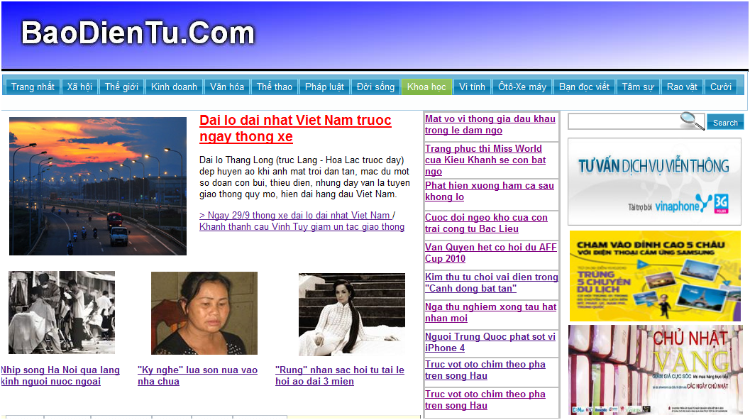

1. Các đề mục chính của báo điện tử: khi người dùng đưa chuột lên từng tab sẽ hiện các chuyên mục con của từng mục

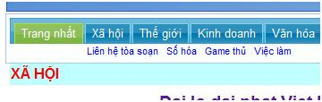Khi người dùng đưa chuột vào “tab Trang nhất”:

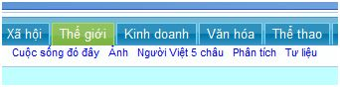Khi người dùng đưa chuột vào “tab Thế giới”:

1. Các tin nổi bật: khi ngừi dùng nhấp vào tin nào, sẽ liên kết tới trang chứa tin đó
2. Mục tìm kiếm: gồm 1 textbox để người dùng nhập từ khóa cần tìm và 1 button “Search” để thực hiện việc tìm kiếm
3. Các banner quảng cáo của đối tác. Khi nhấp chuột vào banner nào sẽ chuyển đến trang chứa nội dung tương ứng.

5

6

7

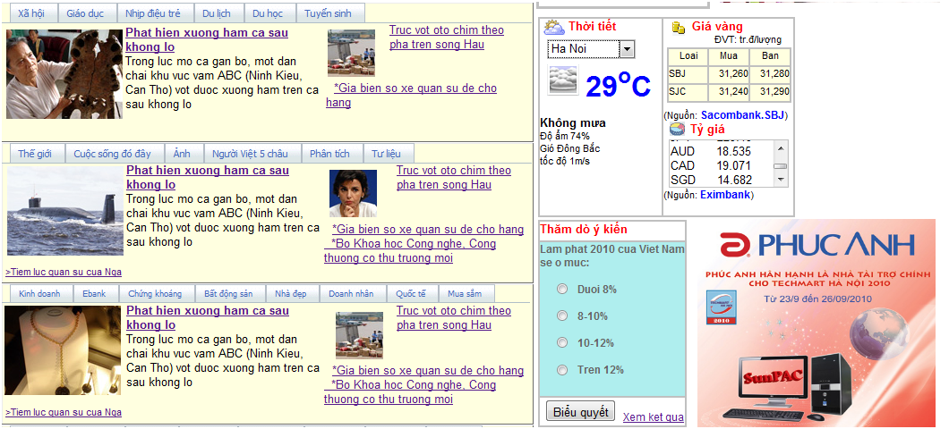

1. Tin tức được hiển thị theo các đề mục. Khi người dùng nhấp vào từng tab theo từng chủ để sẽ được liên kết tới trang tương ứng. Khi người dùng nhấp vào bản tin nào, sẽ được liên kết đến tin đó.
2. Cho phép người dùng theo dõi thời tiết một số thành khu vực trong nước, giá vàng và tỷ giá ngoại tệ.

* Combobox “khu vực” cho phép người dùng chọn khu vực cần theo dõi thời tiết. Thông tin về thời tiết sẽ được cập nhật và hiển thị khi người dùng chọn khu vực
* Giá vàng và tỷ giá ngoại tệ sẽ được cập nhật theo một khoản thời gian định kỳ.

1. Mục thăm dò ý kiến: hiển thị “nội dung cần thăm dò ý kiến”, có các RadioButton để người dùng lựa chọn, button “biểu quyết” để xác nhận sự lựa chọn, có link “xem kết quả” đến trang kết quả biểu quyết.

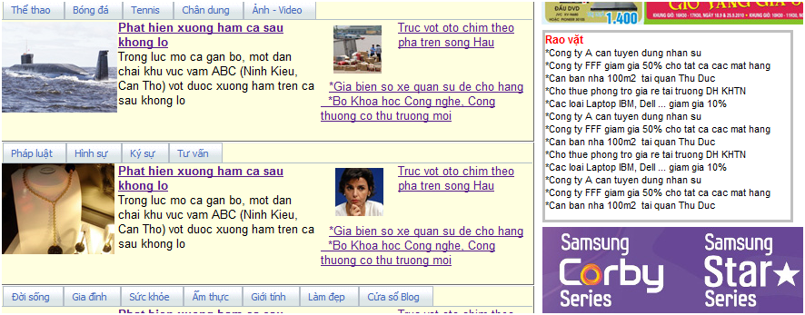

8

1. Mục rao vặt: hiển thị các thông tin rao vặt của đối tác khách hàng. Thông tin sẽ được gỡ xuống sau một thời gian định trước.

9

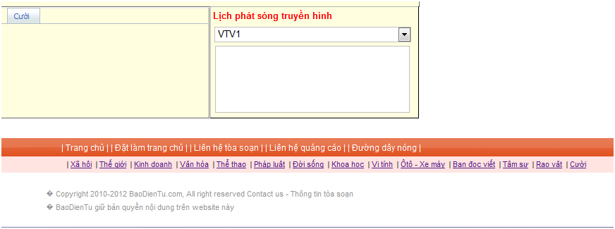

1. Lịch phát sóng truyền hình
   * 1. Khi click chuột vào các tab “Trang nhất”, “Xã hội”, “Thế giới”, “Kinh doanh”, “Văn hóa”, “Thể thao”, “Pháp luật”, “Đời sống”, “Khoa học”, “Vi tính”, “Ôtô-xe máy”, “Bạn đọc viết”, “Tâm sự”, “Rao vặt”, “Cười”:

* Khi click chuột vào tab “Trang nhất”

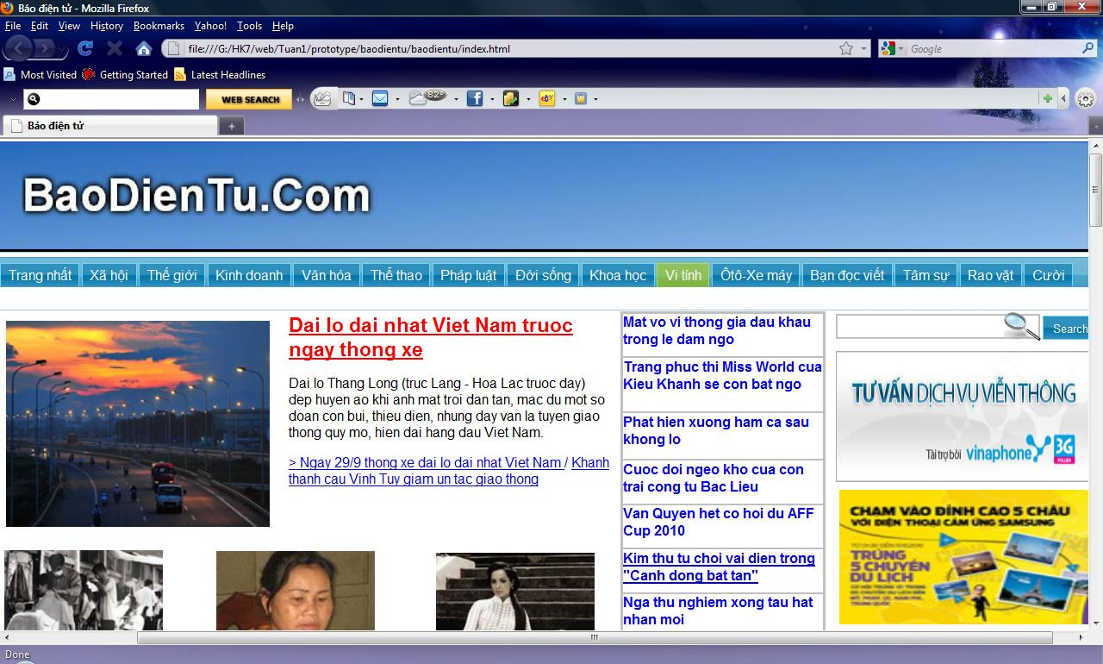

* Khi click chuột vào tab “Xã hội”

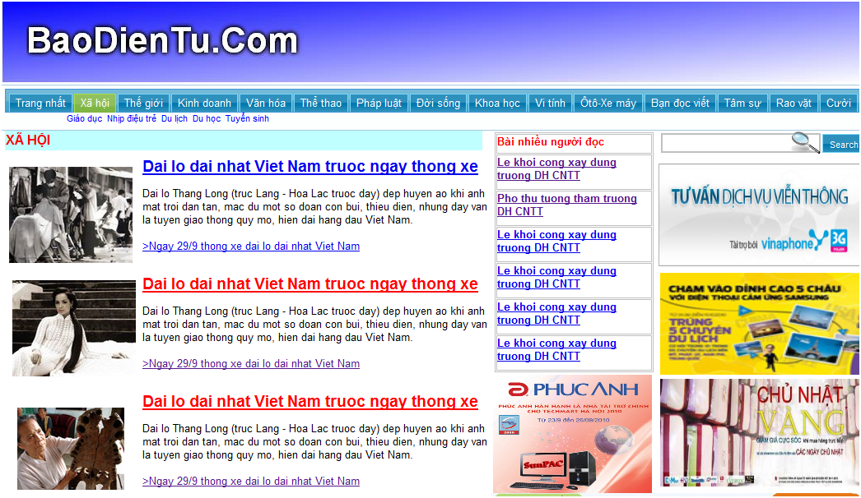

* + 1. Khi click chuột vào logo quảng cáo

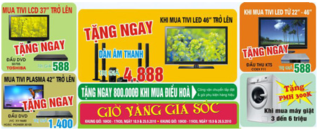

* (cập nhật sau)
  + 1. Khi click chuột vào nút “Search” (sau khi nhập từ khóa)



(cập nhật sau)

* + 1. Khi click chuột vào ComboBox thời tiết

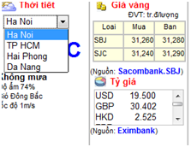

* Danh sách các khu vực, địa điểm hiện ra cho người dùng chọn khu vực, địa điểm muốn xem
  + 1. Khi click chuột vào nút “Biểu Quyết” trong mục thăm dò ý kiến (sau khi đã lựa chọn câu trả lời)

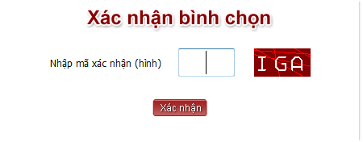

* Màn hình sau khi xác nhận xong mã bình chọn

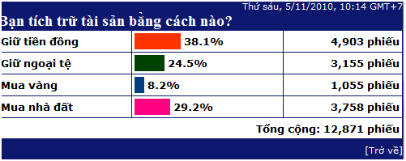

* + 1. Khi click chuột vào ComboBox lịch phát sóng

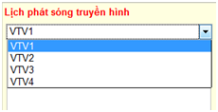

* Danh sách các kênh truyền hình được hiển thị cho người dùng chọn để xem lịch phát sóng.
* Sau khi người dùng chọn kênh (cập nhật sau)
  + 1. Khi click chuột vào Link “Liên hệ tòa soạn”
* Cập nhật sau
  + 1. Khi click chuột vào Link “Liên hệ quản cáo”
* Cập nhật sau
  + 1. Khi click chuột vào Link “Đường dây nóng”
* Cập nhật sau

## Giao diện Back End:

* 1. Giao diện trang Admin:

(Cập nhật sau)

* 1. Giao diện trang Chủ biên:

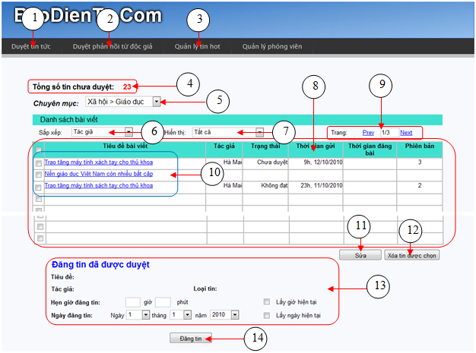

15

1. Tab duyệt tin tức

Khi click chuột vào tab này sẽ liên kết tới trang chủ của trang chủ biên

1. Tab duyệt phản hồi từ độc giả

Khi click chuột vào tab này sẽ liên kết tới trang duyệt phản hồi từ độc giả

1. Tab quản lý tin hot

Khi click chuột vào tab này sẽ liên kết tới trang quản lý tin hot

1. Lable hiển thị tin chưa duyệt

Hiển thị tổng số tin chưa duyệt

1. ComboBox chuyên mục

Khi click chuột vào ComboBox này sẽ hiện các chuyên mục

1. ComboBox sắp xếp

Khi click chuột vào ComboBox này sẽ hiện các mục: tác giả, ngày gửi, thời gian đăng bài

1. ComboBox hiển thị

Khi click chuột vào ComboBox này sẽ hiện các mục: tất cả, bài chưa duyệt, bài đã duyệt, bài không đạt yêu cầu, bài sắp đăng, bài đã được đăng

1. Thông tin bài viết

Hiển thị thông tin bài viết gồm các phần: tiêu đề bài viết, tác giả, trạng thái, thời gian gửi, thời gian đăng bài, phiên bản

1. Thông tin số trang/ trang hiện tại

Hiển thị thông tin về trang hiện tại, tổng số trang, có link “Prev” và “Next” để di chuyển qua lại giữa các trang

1. Link tới các bài viết phóng viên gởi
2. Nút sửa

Khi click chuột vào nút này sẽ thực hiện chức năng sửa.

1. Nút xóa tin được chọn

Xóa tin được chọn, tin được chọn là tin đã được đánh dấu check ở CheckBox nằm đầu mỗi tin

1. Thiết lập đăng tin đã duyệt

Thiết lập các thông số để đăng tin đã duyệt, gồm các thông tin như hình trên

1. Nút đăng tin

Thực hiện chức năng đăng tin

1. Tab quản lý phóng viên

Khi click chuột vào tab này sẽ liên kết tới trang quản lý phóng viên

* + 1. Trang duyệt phản hồi từ độc giả:

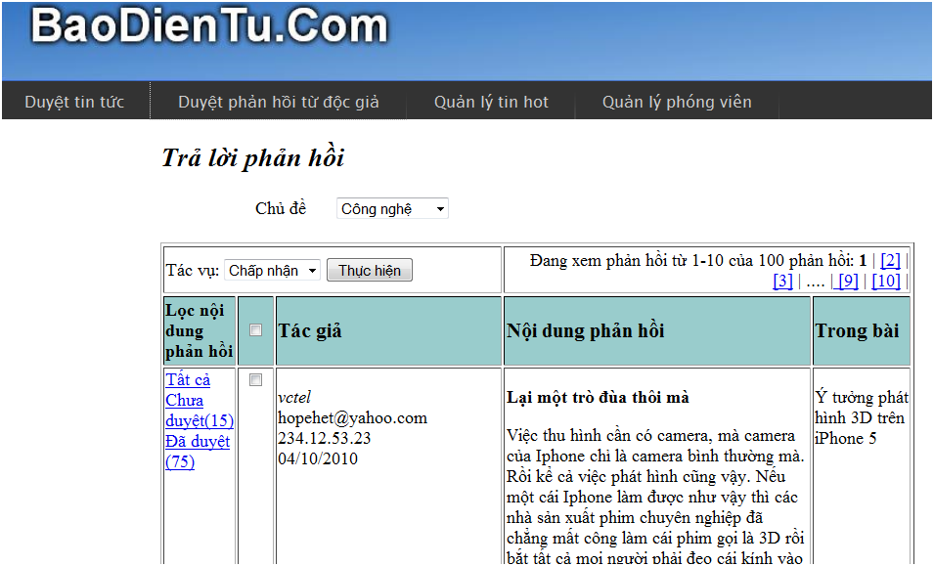

1

2

3

4

5

6

1. ComboBox chủ đề: click chuột vào ComboBox này sẽ sổ ra danh sách gồm: công nghệ, du lịch, nhịp sống trẻ
2. ComboBox tác vụ: click chuột vào ComboBox này sẽ sổ ra danh sách gồm: chấp nhận, xóa
3. Button thực hiện: click chuột vào nút này sẽ thực hiện tác vụ duyệt bài đối với bài được chọn, bài được chọn là bài được đánh dấu check ở CheckBox trước bài
4. Thông tin về trang đang xem, tổng số trang
5. Thông tin phản hồi gồm: tác giả, nội dung phản hồi, trong bài
6. Lọc nội dung phản hồi: thể hiện thông tin về số comment chưa duyệt và đã duyệt
   * 1. Trang quản lý tin hot

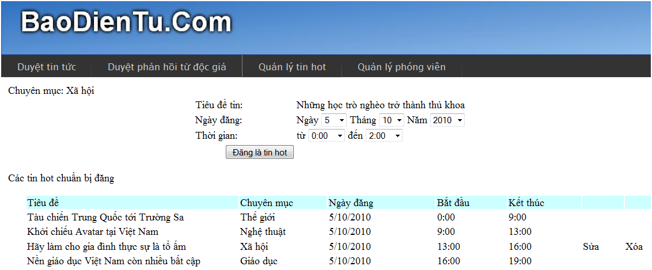

1

2

3

4

5

6

1. Lable chuyên mục: thể hiện thông tin về chuyên mục
2. Button “Đăng là tin hot”: khi click chuột vào nút này nhưng tin nào đã được chọn ở (6) sẽ được đăng là tin hot theo những thông số ở (3)
3. Thông tin về tin hot sắp đăng gồm: tiêu đề tin, ngày đăng và thời gian đăng
4. Danh sách các tin hot chuẩn bị đăng: để chọn tin nào thì click chuột vào tin đó
5. Button sửa: sửa thông tin
6. Button xóa: xóa tin
   * 1. Trang quản lý phóng viên

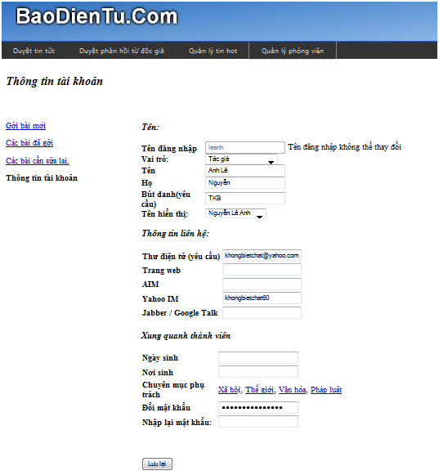

5

1

2

3

4

1. Thông tin về bài mới, bài đã gửi, bài cần sửa của phóng viên đang chọn
2. Thông tìn về tài khoản của phóng viên đang chọn
3. ComboBox vai trò: click chuột vào ComboBox này sẽ sổ ra danh sách gồm: biên tập viên, quản lý, tác giả, công tác viên, thành viên đăng ký
4. ComboBox tên hiển thị: click chuột vào sẽ sổ ra tên hiển thị và bút danh của phóng viên
5. Button lưu lại: click chuột vào sẽ lưu thông tin phóng viên
   1. Giao diện trang phóng viên:

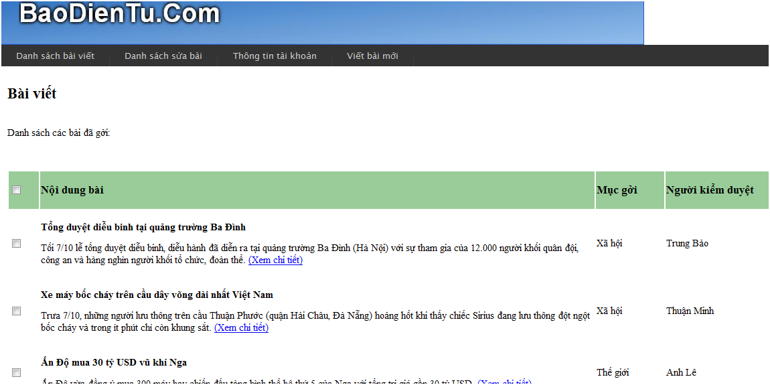

1

2

3

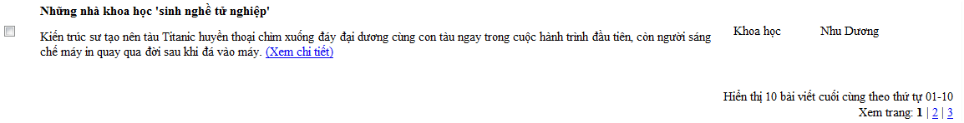

1. Thông tin về các bài viết của từng phóng viên gồm: nội dung bài, mục gửi, người kiểm duyệt
2. Link “Xem chi tiết”: click chuột vào link này sẽ liên kết tới bài viết chi tiết
3. Thông tin về trang hiện hành đang xem

## Giao diện phần cứng:

* Chưa thiết kế

## Giao diện truyền thông:

* Chưa thiết kế

# Yêu cầu phi chức năng:

* Dễ sử dụng, tiện lợi.
* Giao diện tiếng Việt
* Kích thước chữ phải đủ lớn, kích thước chữ được quy định theo các mục khác nhau

# Các yêu cầu khác:

# Phụ lục:

## Bảng thuật ngữ:

### Danh sách các Actor của mô hình

|  |  |  |
| --- | --- | --- |
| **STT** | **Actor** | **Ý nghĩa** |
| 1 |  |  |

### Danh sách các Use-case của mô hình

|  |  |  |
| --- | --- | --- |
| **STT** | **Use-case** | **Ý nghĩa** |
| 1 |  |  |
| 2 |  |  |

## Phụ Lục B: Phân tích mô hình

## Phụ lục C: danh sách các vấn đề:

* Chưa liệ kê.